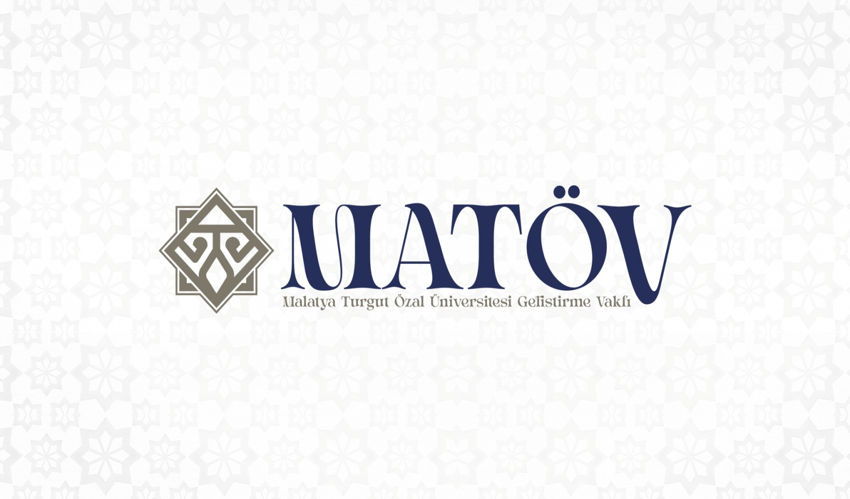

MALATYA TURGUT ÖZAL ÜNİVERSİTESİ GELİŞTİRME VAKFI 2024 YILI FAALİYET RAPORU
(01.01.2024 – 31.12.2024 Dönemini Kapsayan)

1-) Malatya Turgut Özal Üniversitesi Geliştirme Vakfı olarak 2024 yılı içerisinde Üniversitemiz Senato Üyelerimize, Vakfımızın faaliyetleri hakkında sunum yapılmıştır. Bu sunumda Üniversite Rektörümüz ve vakfımızın başkanı Sayın Prof.Dr.Recep BENTLİ vakfımızın faaliyetleri ve projeleri hakkında bilgiler vermiştir.
2-)Üniversitemiz Kale Meslek Yüksekokulunda Gastronomi bölümünde okuyan ihtiyaç sahibi öğrencilere destek sağlamak amaçlı derslerde ve sınavlarda kullanılması amacıyla gıda maddeleri alımı yapılmış ve alınan malzemeler okula teslim edilmiştir.
3-)6 Şubat depremlerinde Üniversitemiz Sanat Tasarım ve Mimarlık Fakültesi Müzik bölümünde görülenderslerde kullanılan müzik aletleri ve ses sistemleri ağır hasar görmüştür. Bu nedenle öğrencilerimizin daha iyi ortamlarda ve gerekli cihaz ve ekipmana sahip olarak yeterli eğitimi alabilmeleri için gerekli olan ses sistemleri ve müzik aletlerinin hayırseverlerin desteği ile alınması ve Üniversitemiz Sanat Tasarım ve Mimarlık Fakültesi Dekanlığına teslim edilmesi sağlanmıştır.
4-) 6 Şubat depremlerinde vakıf merkezimizin yıkılması nedeniyle vakfa ait evraklar ve dosyalar enkaz altında kalmıştır. Bu nedenle zayi olan defterler ve dosyalar için Zayi davası açılmış ve dava sonuçlanmıştır.
5-)Vakfımız Malatya Turgut Özal Üniversitesinde okuyan ihtiyaç sahibi öğrencilerimize burs vermiştir. Üniversitemiz akademik ve idari personelleri, hayırsever vatandaşlarımızın da katkılarıyla burs organizasyonu düzenlenmiştir. Bu doğrultuda Üniversitemiz öğrencilerinden burs başvurusu alınmış ve yapılan değerlendirmeler sonucunda 205 öğrencimiz 8 ay olacak şekilde ayda 1000 TLburs almaya hak kazanmıştır. Kasım 2024 tarihinde ilk burs ödemesi yapılmıştır.. Ödeme yapılan öğrencilerimizin listesi aşağıda sunulmuştur.
BURS ALAN ÖĞRENCİ LİSTESİ

